RESOLUTION DU TRAVAUX PRATIQUES DE CRYPTOGRAPHIE
Partie 1 : Prérequis et calculs (Travail/ individuel/ réflexion)

- Calculs initiaux pour un Sous-Réseau/28 :
- Je donne le masque sous réseau en notation décimale pointée pour un/28
/28= 255.2555.255.240
- Le nombre de bits alloués à
- La partie réseau : 28
- La partie hôte : 4
- Le nombre total d’adresses IP par sous-réseau est :
2⁴ = 16 adresses
- Le nombre maximal d’hôtes utilisable par sous réseau est :
2⁴- 2 = 14 hôtes

- Détermination des plages d’adresses IP
- Je présente toutes les informations données sous forme de tableau

N° | Adresse réseau | Plage utilisable | Adresse de diffusion
1 | 192.178.12.0 | 192.178.12.1 192.178.12.14 | 192.178.12.15
2 | 192.178.12.16 | 192.178.12.17 192.178.12.30 | 192.178.12.31
3 | 192.178.12.32 | 192.178.12.33 192.178.12.46 | 192.178.12.47
4 | 192.178.12.48 | 192.178.12.49 192.178.12.62 | 192.178.12.63

Partie 2 : Conception et implémentation du réseau (Travail en groupe)
- Voici la présentation de la topologie de mon réseau sur le logiciel de simulation Cisco Packet Tracer
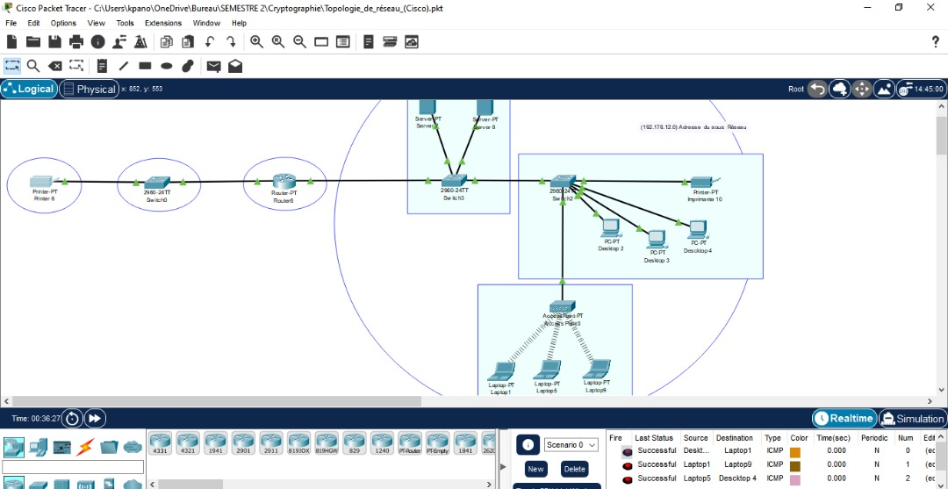

- J’attribue les adresses IP statiques aux interfaces des équipements

N° | Type | Adresse IP binaire | Adresse IP décimale
1 | Laptop | 11000000.10110010.00001100.00000000 | 192.178.12.0
2 | Desktop | 11000000.10110010.00001100.00000001 | 192.178.12.1
3 | Desktop | 11000000.10110010.00001100.00000011 | 192.178.12.3
4 | Desktop | 11000000.10110010.00001100.00000110 | 192.178.12.6
5 | Laptop | 11000000.10110010.00001100.00001011 | 192.178.12.11
6 | Imprimante | 11000000.10110010.00001100.00010001 | 192.178.12.17
7 | Serveur | 11000000.10110010.00001100.00001101 | 192.178.12.13
8 | Serveur | 11000000.10110010.00001100.00001011 | 192.178.12.11
9 | Laptop | 11000000.10110010.00001100.00001110 | 192.178.12.14
10 | Imprimante | 11000000.10110010.00001100.00001111 | 192.178.12.15

Erreur détectée :
La machine n°6 (192.178.12.17) n’est pas dans le bon sous-réseau. Elle appartient au 2e sous-réseau.
- Adresse réseau : 192.178.12.16
- Adresse de broadcast : 192.178.12.31

- Tests de connectivité :

Le ping a été effectué entre toutes les machines et les configurations IP ainsi que la connectivité de bout en bout a été validé.

